证书编号：12640000454899639E001U
单位名称: 宁夏回族自治区宁东医院
注册地址: 宁夏灵武市宁东镇中心区
法定代表人: 马永恒
生产经营场所地址: 宁夏灵武市宁东镇中心区
行业类别: 综合医院，锅炉 | 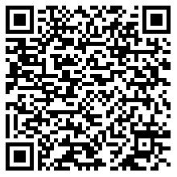
统一社会信用代码：12640000454899639E
有效期限：自2020年08月13日至2023年08月12日止
发证机关：（盖章）宁东能源化工基地环境保护局
发证日期：2020年08月13日
中华人民共和国生态环境部监制 宁东能源化工基地环境保护局印制

